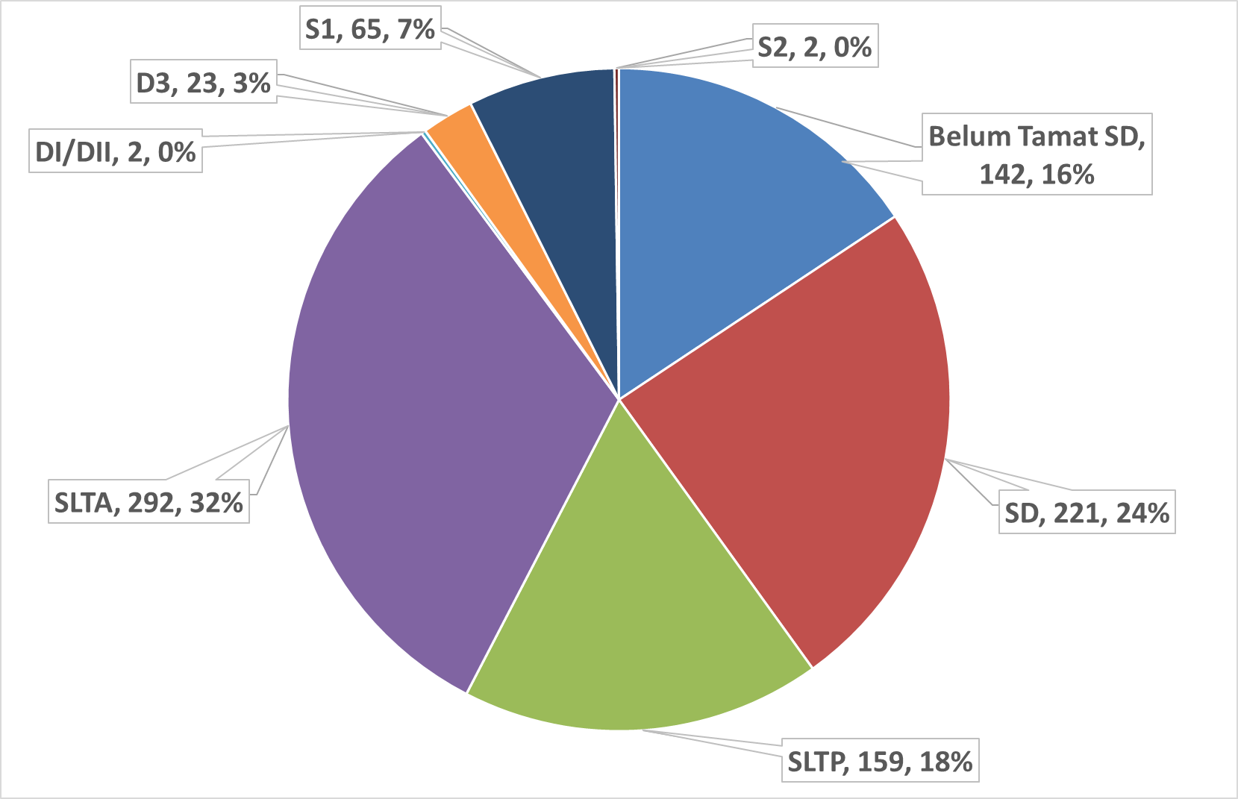****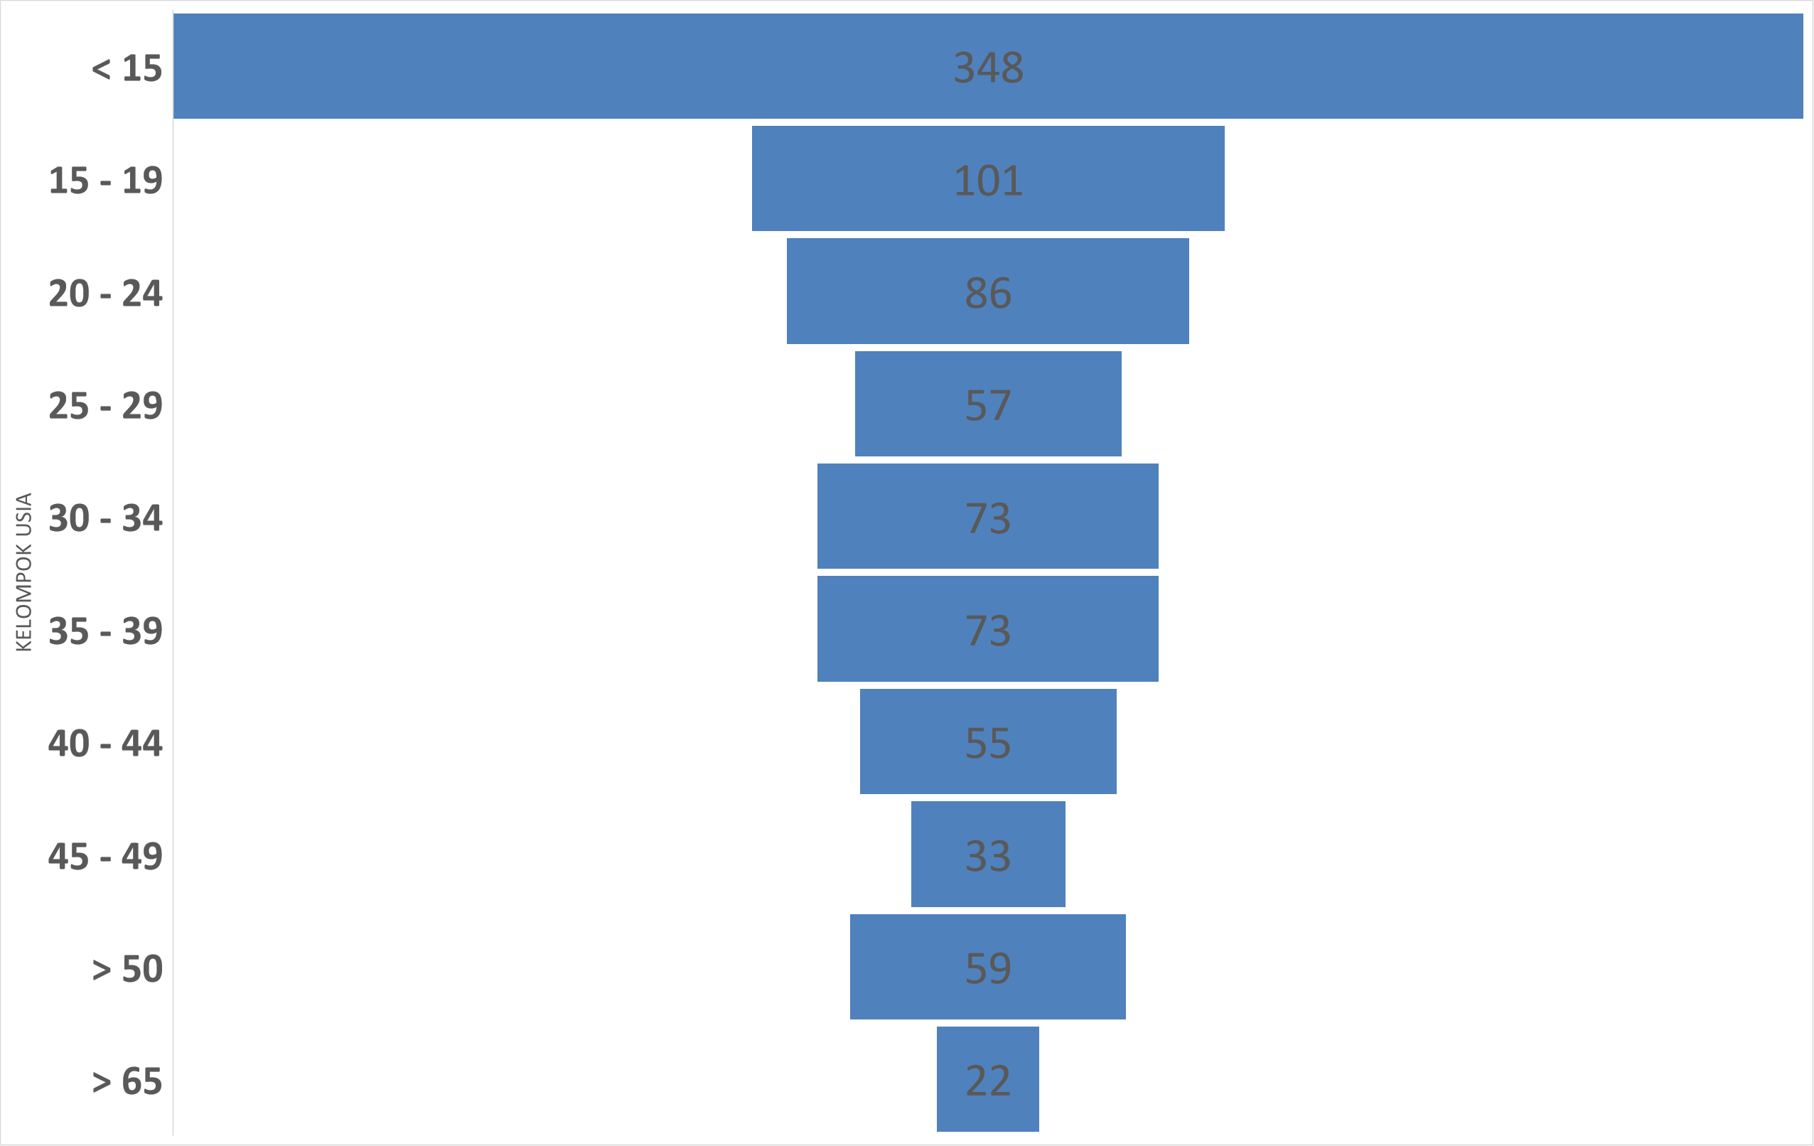****

**KOMPOSISI JUMLAH PENDUDUK MENURUT PENDIDIKAN**

**KOMPOSISI JUMLAH PENDUDUK MENURUT UMUR**

****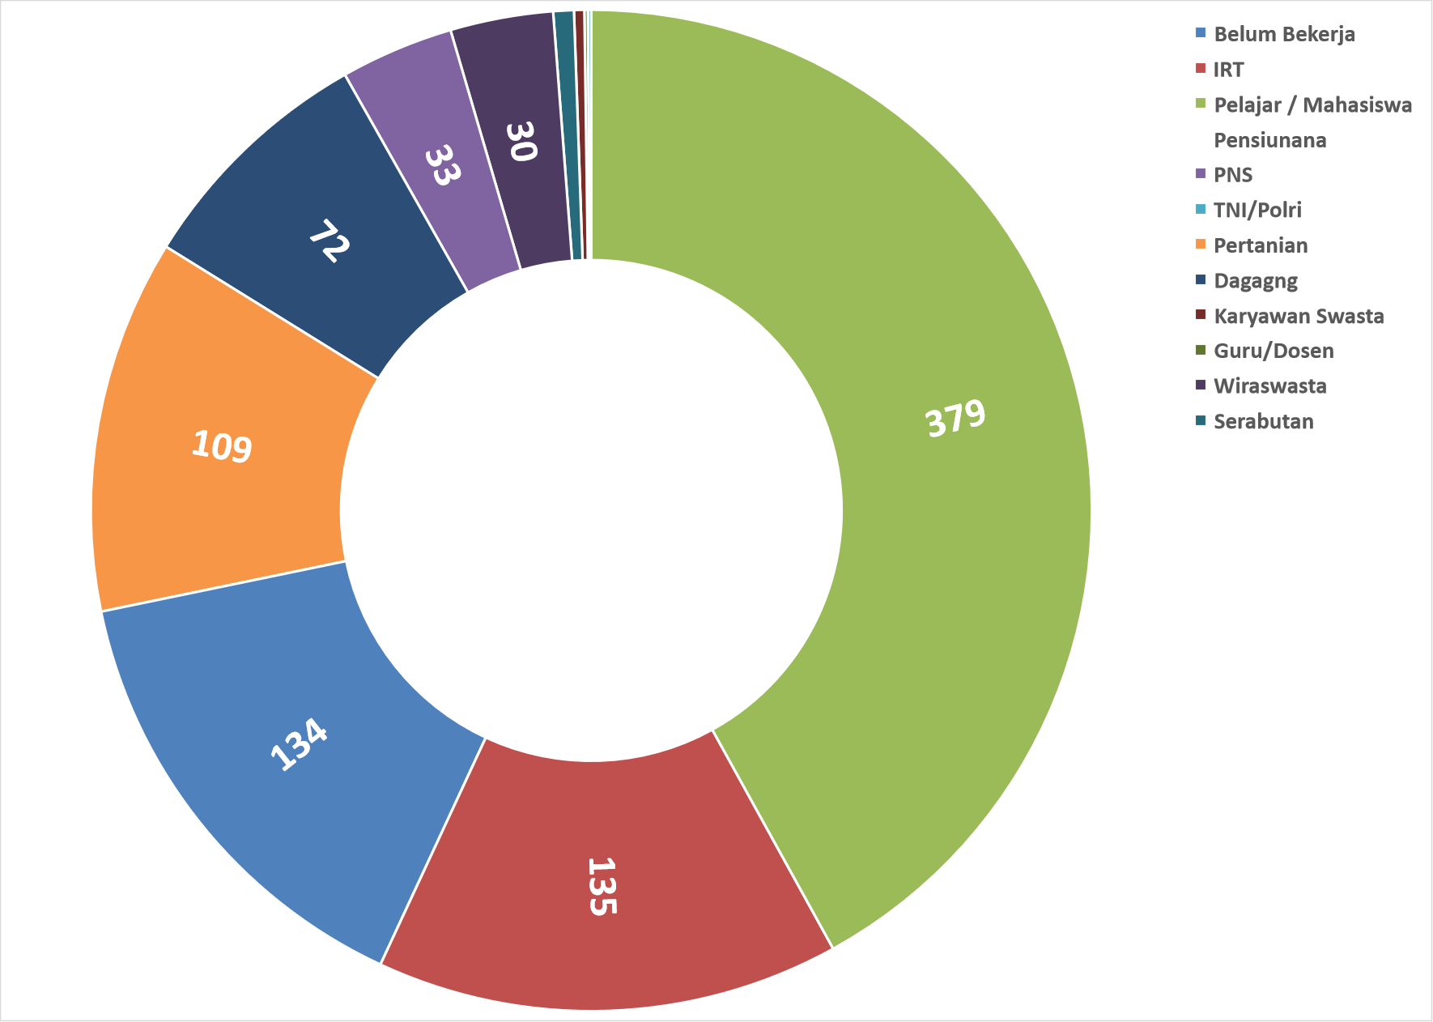

**KOMPOSISI JUMLAH PENDUDUK MENURUT PROFESI**

****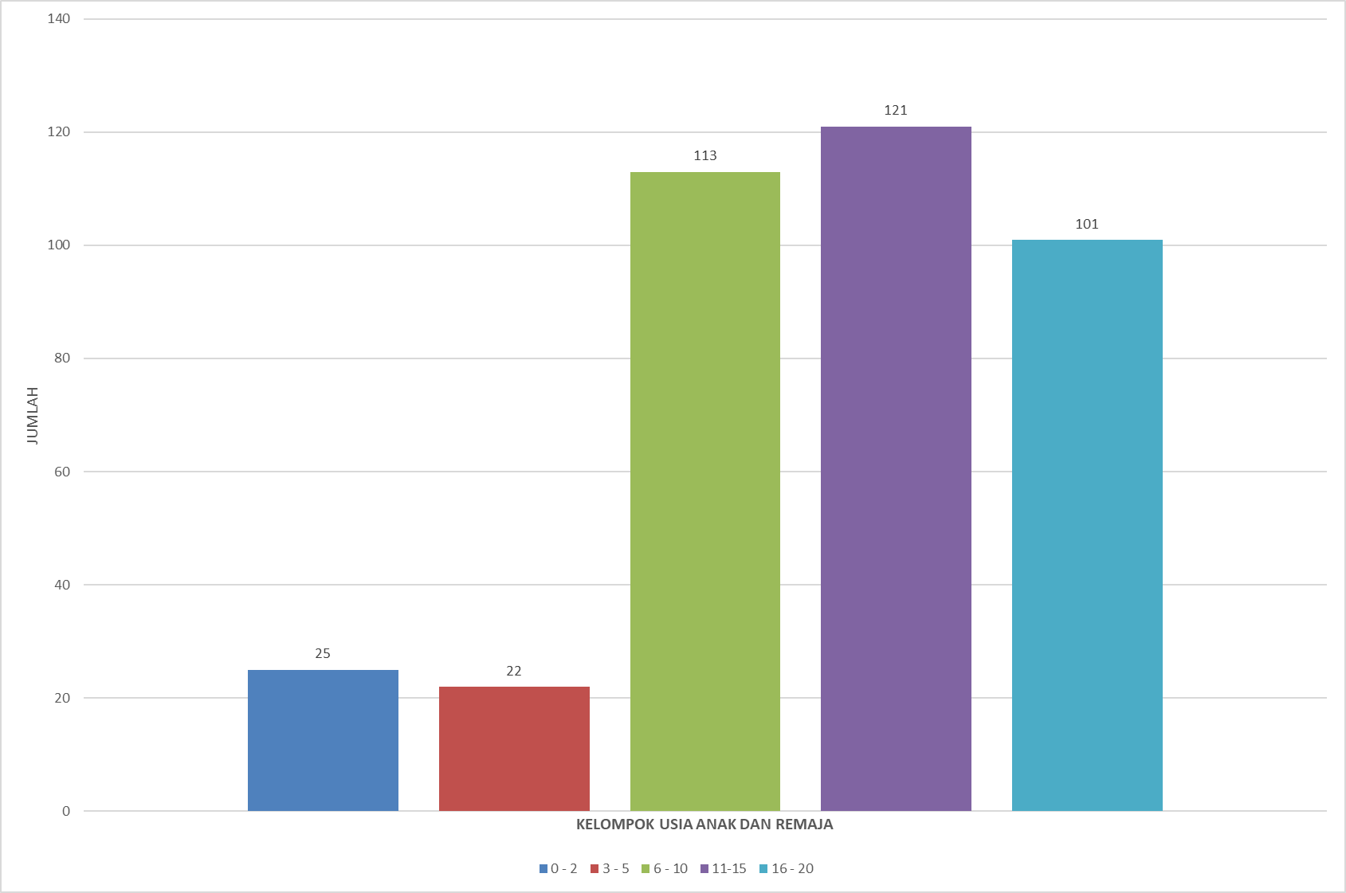

**JUMLAH ANAK DAN REMAJA MENURUT KELOMPOK UMUR**

